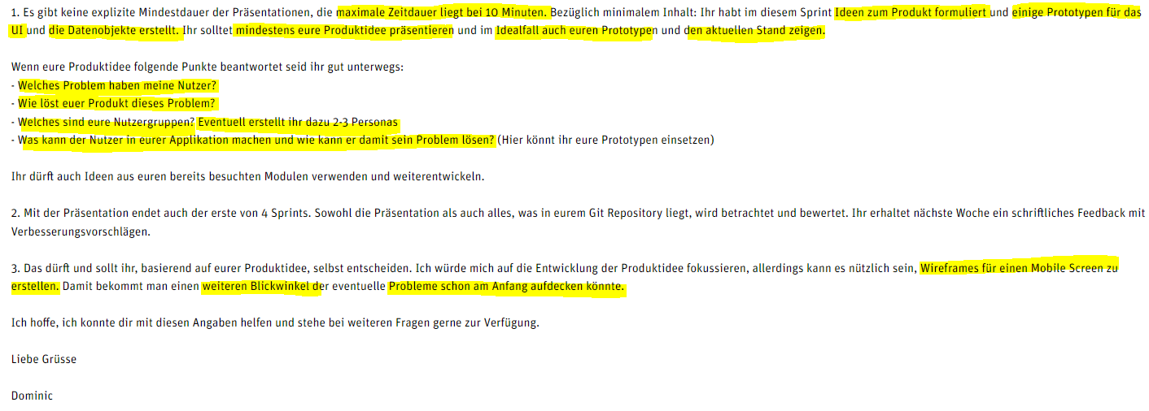

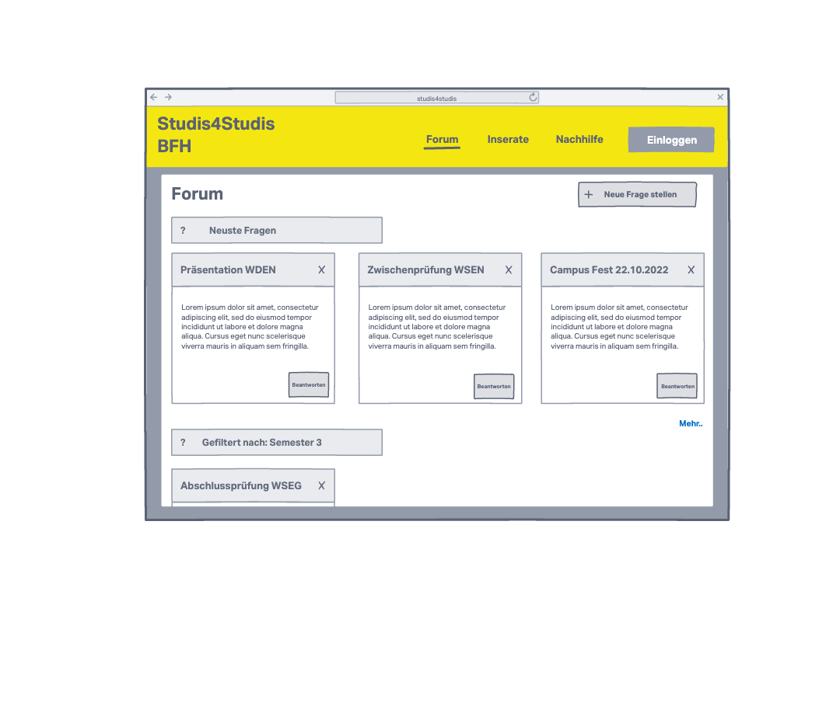

Figure 1 Mockup

**Welches Problem haben meine Nutzer?**

1. Unterstützungsbedarf der Studentinnen und Studenten in einem bestimmten Modul

Im Studium werden viele Informationen vermittelt wo die Studenten viel Zeit damit verbringen diese zu verstehen und verarbeiten. Dennoch kann es sein das jemand der sehr viel Zeit investiert, dennoch gewisse Dinge nicht versteht. Dozentinnen und Dozenten haben einen sehr strukturierten und vorgegebenen Unterrichtsplan. Da kann es schonmal vorkommen, dass individuelle Probleme eines einzelnen Studenten auf der Strecke bleiben. Es besteht die Option nach dem Unterricht persönlich oder online per Teams / Moodle nachzufragen. Die meisten Studentinnen und Studenten gehen dem Problem schlussendlich nicht richtig nach. Somit gibt es keine effiziente Möglichkeit die Probleme des Studenten zu lösen.

1. Bücher die von den Studentinnen und Studenten nicht mehr für das zukünftige Studium benötigt werden

Für das Studium werden Bücher benötigt, welche die Studenten im Unterricht verwenden. Gewisse Studentinnen und Studenten präferieren eine physische Auflage anstatt einer digitalen. Wenn die Studenten das Modul abschliessen, verstauben die meisten Bücher zuhause bei den Studenten. Es gibt momentan keine Möglichkeit die gebrauchten Bücher online an einen anderen Studenten weiterzuverkaufen.

**Wie löst euer Produkt dieses Problem?**

Unsere Lösung wäre **Studis4Studis**. Eine Webseite die als Frageforum dient und wo Inserate wie beispielsweise Bücher hochgeladen werden können.

**Welches sind euer Nutzergruppen (2-3 Personas)?**

* Studenten
  + mit Nachhilfebedarf
  + als Unterstützungsfunktion (Experten)
* BFH

**Was kann der Nutzer in eurer Applikation machen und wie kann er damit sein Problem lösen?**

*Beantwortet gleichzeitig auch die 2 Frage (hier eher unseren Prototypen zeigen)*

*Im Forum können die Studentinnen und Studenten Fragen zu Ihrem Problem stellen. Das Problem wird im Forum gepostet und von einem «Experten» oder «Expertin» aus dem jeweiligen Modul beantwortet. Mit «Experten» sind Personen (Studenten) gemeint, die das Modul bereits erfolgreich abgeschlossen haben und sich sicher fühlen diese Funktion zu übernehmen. Sie unterstützen und beantworten die Fragen der Studentinnen und Studenten. Die «Experten» und all Ihre Kontaktangaben (E-Mail, Studiengang etc.) sind im Bereich «Nachhilfe» aufgelistet. Wenn das Interesse an dieser Funktion besteht, kann man sich dort melden und einschreiben.*

*Im Forum gibt es zudem die Möglichkeit die Fragestellungen zu filtern. Der Filter ist in verschiedene Kategorien (Semester, Modul, Studiengang etc.) aufgeteilt, nach denen diese gefiltert werden können.*

*Im Bereich «Inserate» können die Studentinnen und Studenten ihre physischen Bücher, die sie nicht mehr benötigen, zu einem vergünstigen Preis hochladen. So können die Studenten ein Teil ihres Geldes wieder zurückerhalten anstatt das sie das Buch entsorgen oder herumliegen lassen. Somit ergibt sich eine Möglichkeit für andere Studentinnen und Studenten diese Bücher vergünstigt zu kaufen. Das ist wiederum eine Win-Win-Situation für beide Parteien.*

Update (10.10.2022):

Es wurde in der Gruppe entschieden, dass die zwei Features «Inserat» und «Nachhilfe» umgesetzt werden. Das Forum wird umgesetzt, wenn noch genug Zeit vorhanden ist.

* Wie in der Präsentation erklärt.